Специальное предложение по банкетным стульям производства "Китай" для наших дилеров.

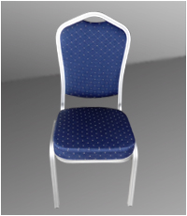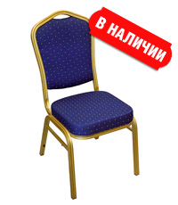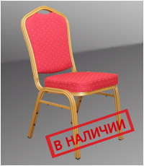

Условия | Стоимость (руб.) | Скидка % | Стоимость с учетом скидки (руб.) | Количество (шт.)
Из наличия на складе | 2050 | 15 | 1742,5 | -
По предварительному заказу и предоплате (45 дней) | 2050 | 20 | 1640 | от 50 до 1520
По предварительному заказу и предоплате (45 дней) | 2050 | 25 | 1537,5 | от 1520 до 3000
По предварительному заказу и предоплате (45 дней) | 2050 | Обговаривается отдельно | - | свыше 3000

